**COMISIÓN ASUNTOS FRONTERA NORTE**

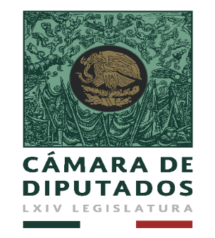

“2019, Año del Caudillo del Sur, Emiliano Zapata”

“LXIV Legislatura de la Paridad de Género”

Palacio Legislativo de San Lázaro, a 05 de diciembre de 2019

**Oficio No. CAFN/LXIV/202/19**

**DIP. SOCORRO IRMA** [**ANDAZOLA GÓMEZ**](http://sitl.diputados.gob.mx/LXIV_leg/curricula.php?dipt=7)

Secretaria

P r e s e n t e

Con fundamento en lo establecido por el artículo 150, numeral 1, fracción II, del reglamento de la Cámara de Diputados, me permito hacerle una atenta y cordial invitación para que asista a la **Undécima Reunión Ordinaria** de esta Comisión, que se llevará a cabo el día martes 10 de diciembre del presente año, a las **16:00 horas,** en el **Salón “F”**, ubicado en el **Edificio “G”**, (de los cristales), de este Recinto Legislativo. Anexo Orden del Día.

Sin más por el momento y espera de contar con su asistencia, reciba un cordial saludo, agradeciendo su confirmación a las extensiones 51270 y 51274.

**A T E N T A M E N T E**

**DIP. RUBÉN MOREIRA VALDEZ**

**P r e s i d e n t e**

c.c.p.- Archivo.